香辣卤味管理系统

软件综合实训设计报告

摘要
本系统是基于Web的香辣卤味管理系统，前端React+Ant Design，后端Spring Boot，数据库SQL Server 2022。实现商品浏览、购物车、下单、支付、优惠券、积分抵扣、四级会员制度等核心功能。

1 绪论

1.1 研究背景
卤味食品市场超千亿，中小门店面临手工记账、库存混乱、顾客管理缺失等问题。信息化改造有重要现实意义。

1.2 研究目的
为卤味门店提供商品管理、订单处理、支付、优惠券、积分会员一站式平台。四级会员激励机制促进消费。

1.3 技术选型
前端:React18+TS+Ant Design5+Redux+Vite。后端:Spring Boot3.2+Security+JWT+MyBatis-Plus+Maven。数据库:SQL Server 2022 Express。

2 可行性分析

2.1 技术可行性
成熟技术栈，SQL Server支持事务、行级锁、ROWVERSION。

2.2 经济可行性
全部免费开源工具。

2.3 操作可行性
B/S架构，浏览器访问，界面直观。

3 需求分析

3.1 功能需求
顾客端：浏览商品、加购、下单、券+积分支付、评价。管理端：商品CRUD、分类、券模板。
图3-1 顶层DFD
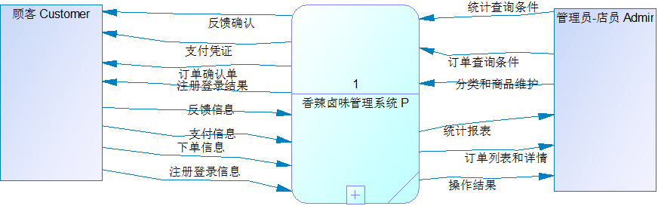
图3-2 0层DFD
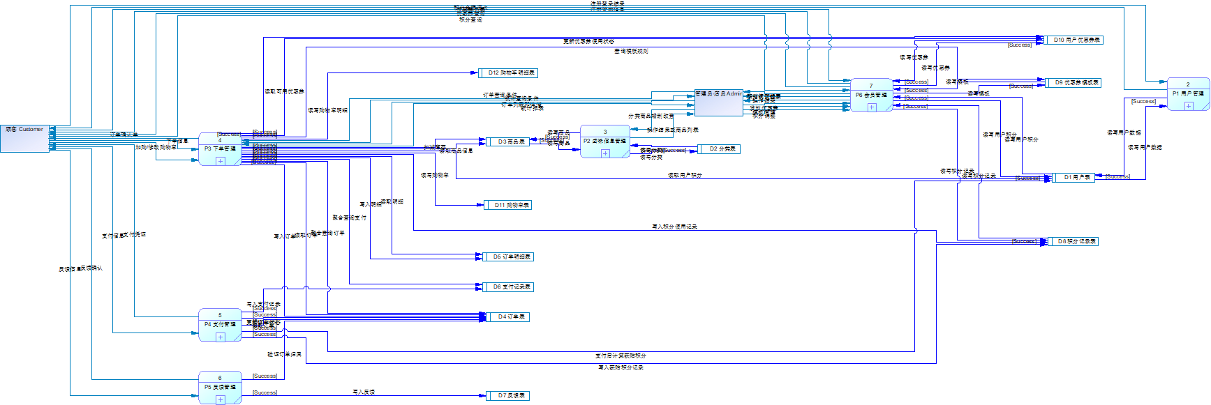
图3-3 SFD系统流程图
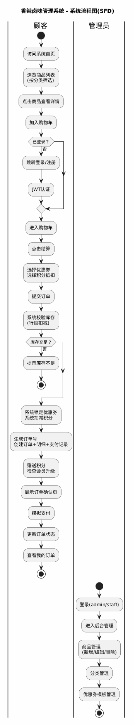

3.2 性能需求
响应<200ms，下单<2s，20并发，DECIMAL(10,2)，DATETIME2(0)

3.3 可靠性
@Transactional+ROWVERSION+软删除+READ_COMMITTED_SNAPSHOT

3.4 出错处理
登录提示/库存回滚/Axios拦截/Token跳转/重复支付校验

4 总体设计

4.1 系统架构
三层B/S：React→Spring Boot→SQL Server。HTTP/JSON+JWT无状态认证。
图4-1 架构图
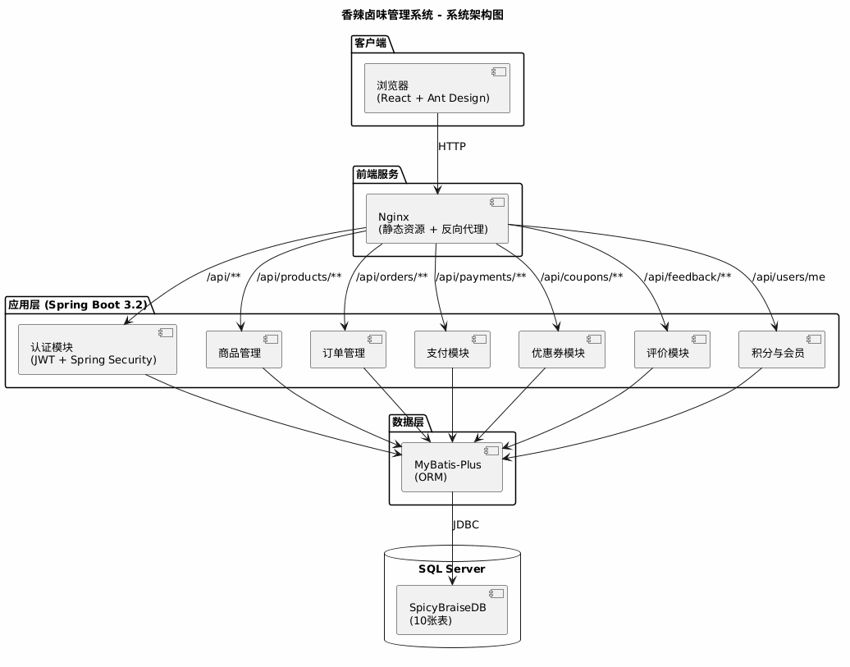
图4-2 功能结构图
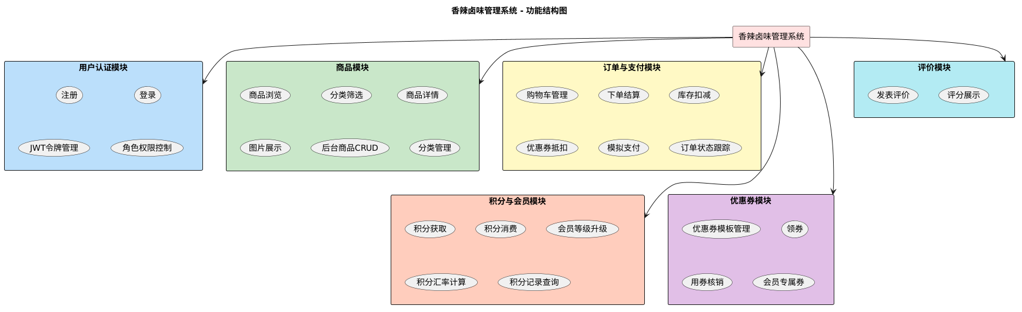

4.2 数据库设计

4.2.1 E-R图
图4-3 ER图
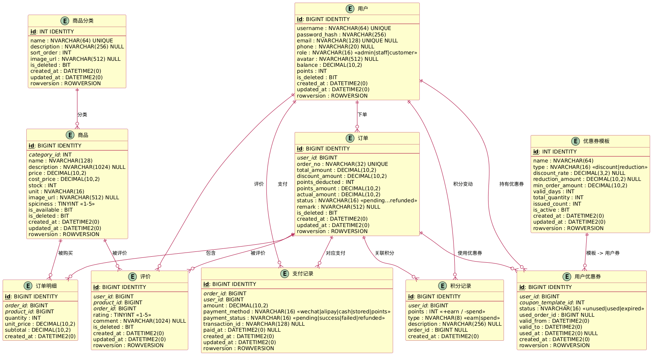

4.2.2 逻辑结构
用户表：用户编号(BIGINT PK)、用户名(NVARCHAR64 UQ)、密码哈希、邮箱、手机、角色(admin/staff/customer)、余额(DECIMAL)、积分(INT)、会员等级(bronze/silver/gold/platinum)、软删除、时间戳、ROWVERSION
分类表：分类编号(INT PK)、名称、描述、排序权重、图片、软删除、时间戳、ROWVERSION
商品表：商品编号(BIGINT PK)、名称、售价(DECIMAL 10,2)、成本价、库存、单位、图片、分类ID(FK)、辣度(1-5)、上架标记、软删除、时间戳、ROWVERSION
订单表：订单编号(BIGINT PK)、用户ID(FK)、订单号(UQ)、总额、优惠、抵扣积分、实付、状态(7种)、备注、软删除、时间戳、ROWVERSION
其余6张表(明细/支付/评价/积分/券模板/用户券)详见SQL脚本。

5 详细设计

5.1 系统结构
五层：运行环境→持久层(MyBatis-Plus)→业务层(Spring+@Transactional)→控制层(REST)→表现层(React+Redux)

5.2 用户认证模块
图5-1 用户认证流程图
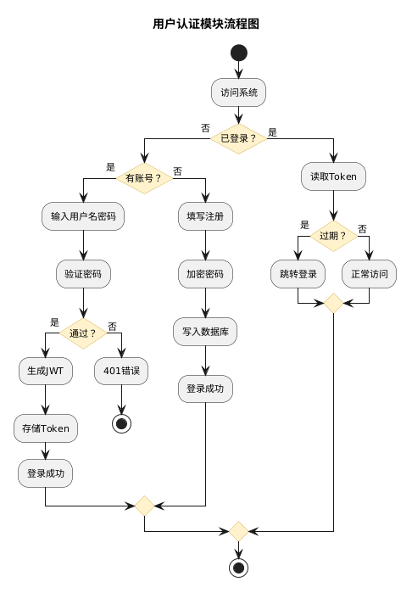
JWT无状态认证。BCrypt加密，24h有效期，401跳转。

5.3 商品模块
图5-2 商品模块流程图
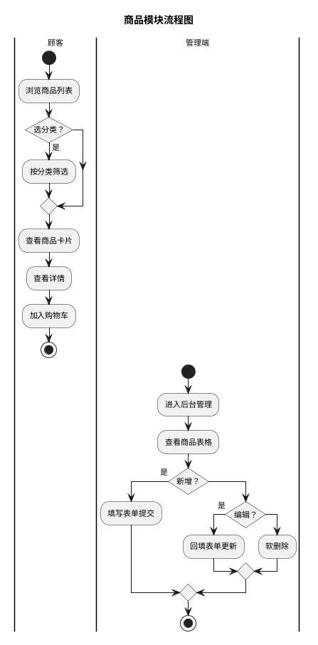
顾客端：分类筛选+卡片+详情+加购。管理端：表格CRUD。

5.4 订单与支付模块
图5-3 订单支付流程图
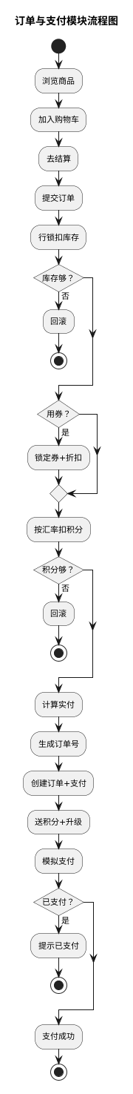
8步事务：行锁扣减→券锁定→积分扣减(铜100/银90/金80/铂70分=1元)→实付→订单号→订单+明细+支付→送积分+升级检查。支付：校验归属→防重复。

5.5 积分与会员模块
图5-4 积分会员流程图
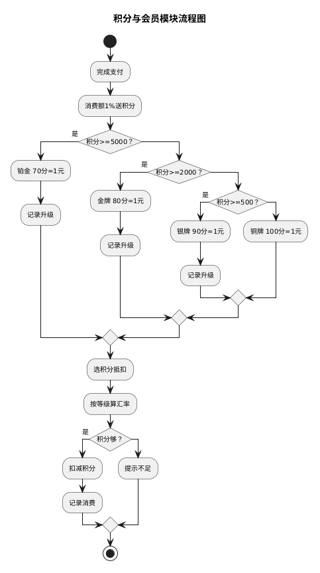
四级会员：铜100/银90/金80/铂70分=1元。消费1%送积分，自动升级。

5.6 后台管理模块
图5-5 后台管理流程图
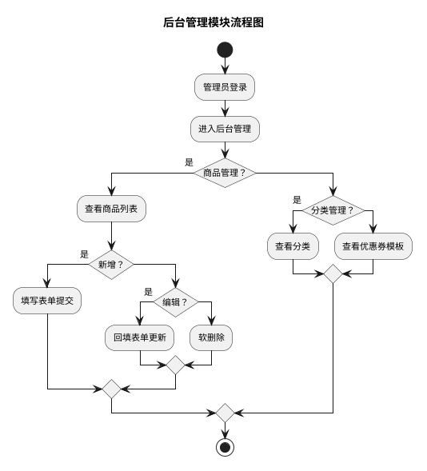

5.7 实体属性图

5.7.1 用户实体属性图
图5-6 用户实体属性图
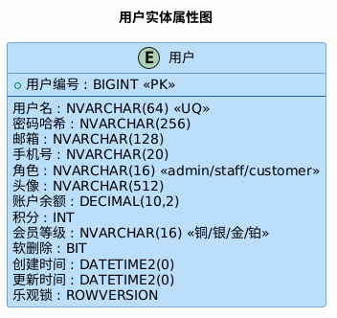

5.7.2 商品实体属性图
图5-7 商品实体属性图
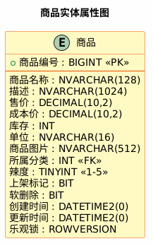

6 测试

6.1 测试方法
黑盒：等价类划分。白盒：基本路径覆盖(placeOrder)。

6.2 黑盒用例
登录7用例/下单7用例/支付4用例/积分7用例。覆盖正常+异常+边界。全部通过。

6.3 白盒测试
控制流12节点，4判定，V(G)=5。5条路径P1-P5全覆盖。

6.4 结果
29项全部通过(100%)。修复：BigDecimal非终止小数、汇率方向、支付重复保护。

7 总结与展望

7.1 总结
JWT认证+商品CRUD+8步下单事务+四级会员汇率+模拟支付。创新：会员激励机制、事务原子执行、前后端分离。

7.2 展望
真实支付、数据大屏、消息推送、外卖配送、移动APP、智能推荐。

参考文献
[1]王珊.数据库系统概论(第5版)[M].高教社,2014.
[2]张海藩.软件工程导论(第6版)[M].清华社,2013.
[3]Craig Walls.Spring Boot in Action[M].Manning,2016.
[4]Microsoft.SQL Server 2022 Docs[EB/OL].2022.
[5]Ant Design Documentation[EB/OL].2024.
[6]Spring Security Reference[EB/OL].2024.
[7]MyBatis-Plus Docs[EB/OL].2024.
[8]JWT RFC 7519[EB/OL].IETF,2015.

